SJTU公司
立项建议书

项目名称：智能穿衣搭配系统
项目组：
学号 | 姓名 | 手机 | 电子邮箱
517021910053 | 余张辉 | 15158225405 | yuzhanghui@sjtu.edu.cn
517021910065 | 李佳睿 | 15201918509 | 292943912@qq.com
517021910128 | 张帅 | 15201982276 | zhangshuai2000@sjtu.edu.cn
517021910061 | 高治远 | 18905299366 | 673211776@qq.com

2019 年 6 月
- 项目的必要性
现代社会，人们对穿衣搭配的追求越来越高，对于部分人群,穿衣搭配需要投入大量精力和时间。而随着人工智能技术的发展和成熟，各种与之相关的应用层出不穷，我们看到一种利用人工智能来解决穿衣搭配问题的途径，并以此为基础实现一款软件，满足人们日常生活中的穿衣需要。
本项目软件从大量实际生活中的穿衣搭配出发，根据用户提供的衣服进行穿衣推荐搭配，可以给用户的生活带来极大的便利。
- 项目目标和特性
- 目标和定位：

本项目计划开发一款面向大众的，根据用户信息智能提供穿衣搭配，并支持社区交流的手机应用软件。

- 项目特性：

功能需求：
（1）注册与登录（优先级: 高）
要求用户填写用户名、头像、密码、确认密码、手机号等信息。注册成功后，才能成为本系统的合法用户。
用户注册后，输入正确的用户名和密码方可登录本系统。登录时，填写用户名、密码以及要求填写英文、数字和中文混合的验证码或者图文验证码进行安全检测。
（2）衣橱管理（优先级: 高）
用户可以从手机相册或直接拍照上传自己的衣服到APP，用户可以给自己的衣服分类，可以删除自己的衣服。
（3）社区（优先级: 中）
用户可以发布自己的搭配图片、文字，并且对其删除。用户可以查看文章列表，点击感兴趣的文章查看全文。用户可以对文章进行评论，点赞，分享（给本软件内的好友）。
（4）好友（优先级: 中）
用户可以通过用户名等搜索用户，发送验证消息，对方同意后添加好友。好友之间可以发消息，可以分享文章。
（5）搭配推荐（优先级: 高）
系统可以根据用户提供的衣服，推荐搭配的衣服。
（6）帐户管理（优先级: 高）
系统管理员可以管理所有账户，包括添加、查询和删除账户，重置密码等。
（7）搭配评分（优先级: 低）
对社区中动态给出的搭配，用户可以给出评分，显示的是均值。
（8）文章检索（优先级: 低）
提供搜索文章功能。使用字符串匹配对用户输入的查询信息等进行文章检索。
（9）个人收藏夹（优先级: 低）
对给出的推荐搭配，用户可以选择自己喜欢的加入个人收藏夹。

非功能需求：
（1）（优先级: 高）系统健壮性强，应该能处理系统运行过程中出现的各种异常情况，如：人为操作错误、输入非法数据、硬件设备失败等，系统应该能正确地处理，恰当地回避。
（2）（优先级: 高）在正常情况下，事务平均响应时间为5秒，最长不超过10秒，并同时给出等待响应的提示。
（3）（优先级: 低）通过提示文档，普通用户可于十分钟内，高级用户于五分钟内，掌握对各功能的操作。

- 相关软件对比：

现有的穿衣搭配软件有女神衣橱、魔法衣橱、美丽衣橱、星期衣等。它们都根据当季的时尚潮流提供穿衣搭配，有一些可以针对用户个人的身材进行相应的调整，总体上对用户个人的实际情况考虑较少，所以很多搭配并不实用。

本项目可以对用户衣橱里现有的衣服进行推荐搭配，在用户需要快速找到一套合适的搭配出门时提供极大的帮助。同时用户可以对他人的搭配进行评分，有助于提高用户自身的搭配水平。本项目扩展的社区功能还可以让用户浏览他人的穿衣搭配或者分享自己的穿衣搭配，自我把控时尚潮流的发展。

- 项目技术方案
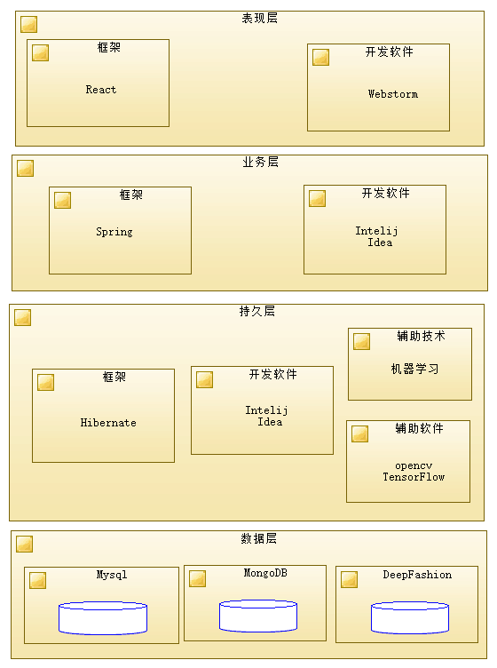
说明：
表示层为用户界面，负责视觉，接受用户的请求，以及数据的返回，采用react框架
业务层主要是针对具体的问题的操作，实现业务逻辑，采用spring框架
持久层主要是针对数据库的操作层，其中需要用到机器学习技术对DeepFashion数据集进行处理
数据层保存及提供数据
软件架构：C/S架构（客户端/服务端架构），客户端为Android app形式，服务端为PC Windows/MacOS。

建模工具：powerDesigner

编程语言：java，javascript, sql , python

编程工具：MySQL, MongoDB, Intelij IDEA, WebStorm, Opencv, TensorFlow (后续根据实际情况可能有所补充)

框架：前端React框架, 后端Spring框架(后续根据实际情况可能有所补充)

关键点：在搭配推荐的功能上，采用机器学习识别衣服的种类和风格，根据推荐算法得出不同搭配的评分，最后给出推荐的最佳搭配。

- 项目风险分析和里程碑计划
- 项目风险：
技术风险:因为开发者都是学生，且是第一次开发完整软件，所以技术方面不能很好掌握。对于采用的架构和技术，项目组都没有相关经验。
进度风险:整个项目的时间进度很紧，目前计划时间为四周，设计四次迭代，分别完成相应的任务。
性能风险:最终的软件可能达不到预设的性能要求，如响应时间等
- 里程碑计划：
迭代 | 任务描述 | 成果 | 风险
7.1-7.14 | 确定项目需求，人员分工，了解需要使用的各中技术，两人完成版本一，并测试版本一。 | 完成了项目的初始计划及版本一。 | 技术风险：需要了解整体软件架构及初步了解各种技术
7.1-7.21 | 另外两人掌握机器学习，完成版本二，并且进行测试。 | 完成了机器学习以及版本二。 | 技术风险：需要掌握并运用机器学习的技术
7.15-7.21 | 完成版本三，并且进行测试。 | 完成并提供了版本三。 | 进度风险：这一迭代时间较短
7.22-7.28 | 在版本三的基础上设计，完成版本四，并且进行完整项目的测试。 | 项目基本完成 | 性能风险:需要对各种功能综合，综合测试其性能
7.29-9.8 | 在版本四的基础上优化系统，适当添加一些功能，并做好验收准备。 | 项目最终完成 | 性能风险:在原来的基础上要做到性能优化，提升用户体验

版本一：连接数据库 注册与登陆 管理员账户管理 静态页面 （附：第一次迭代计划及评估报告）

版本二：衣橱管理 搭配推荐 （附：第二次迭代计划及评估报告）

版本三：好友 社区 （附：第三次迭代计划及评估报告）

版本四：用户搭配评分 文章检索 个人收藏夹（附：第四次迭代计划及评估报告及剩余相关文档）
- 项目预期成果
《项目计划》
《迭代计划》（每个迭代开始前编写迭代计划）
《迭代评估报告》（每个迭代结束后编写迭代评估报告）
《SRS文档》和用例模型（.oom）
《软件架构文档》和分析设计模型（.oom）
《测试用例》和《测试报告》
《项目总结报告》
源代码和可执行代码
演示视频文件（包括运行、功能等）
演示PPT

